Der Mann aus dem Eis

1 Liste auf, welche Kleidung Ötzi zum Zeitpunkt seines Todes trug und was er an Gegenständen bei sich hatte.

Kleidungsstücke | Gegenstände

2 Zeichne in die Karte ein, wo Ötzi gefunden wurde.

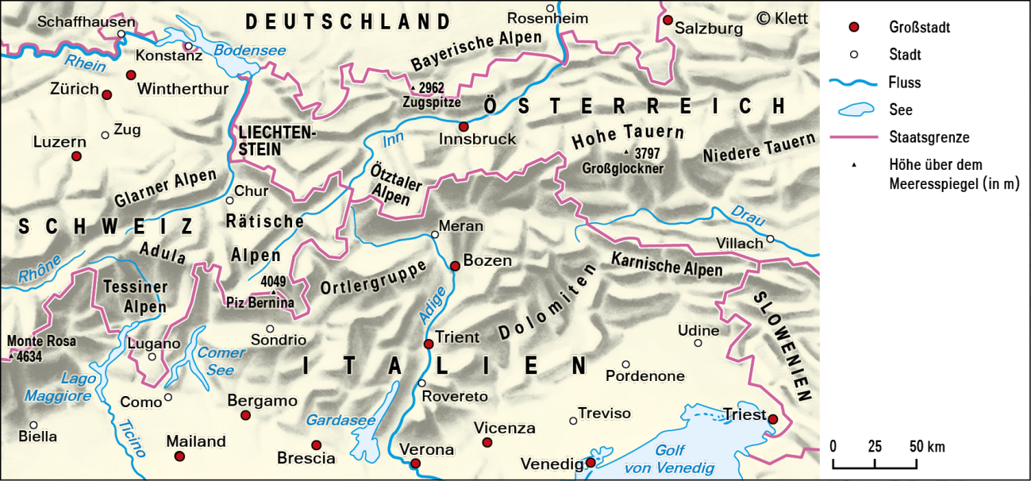

3 Nenne zwei Argumente für die Annahme, dass Ötzi aus der Jungsteinzeit stammt.

Lösungshilfe

1 Die hier abgebildeten Kleidungsstücke und Gegenstände helfen dir bei der Lösung der Aufgabe.

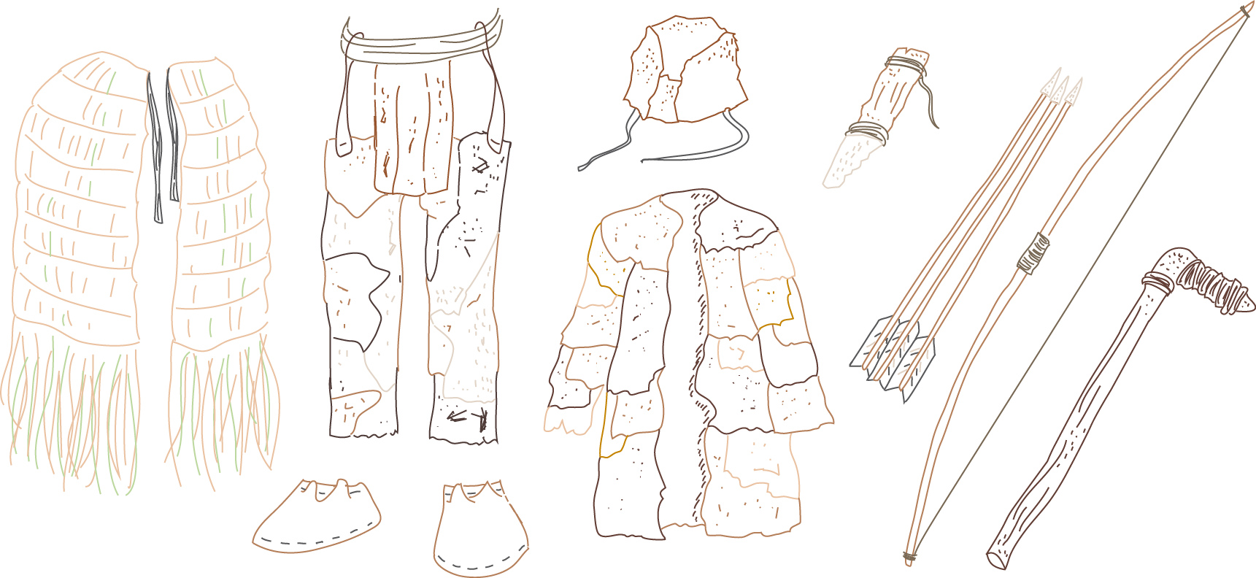

Zusatzaufgabe

4 Was könnte Ötzi am Tag vor seinem Tod erlebt haben? Schreibe eine Geschichte, die mit dem plötzlichen Tod Ötzis endet.

